Федеральное государственное образовательное бюджетное   
учреждение высшего образования

**«Финансовый университет при Правительстве Российской Федерации»**

**(Финансовый университет)**

Колледж информатики и программирования

**ОТЧЕТ ПО САМОСТОЯТЕЛЬНОМУ ЗАНЯТИЮ**

Самостоятельная работа №2. Создание базы данных и таблиц, изменение структуры

|  |  |  |
| --- | --- | --- |
| **Дисциплина/профессиональный модуль:** | | МДК.01.02 Базы данных |
|  | | |
| *(индекс и наименование дисциплины/профессионального модуля)* | | |
| **Специальность:** | 10.02.05 Обеспечение информационной безопасности | |
| автоматизированных систем | | |
| *(индекс и наименование специальности)* | | |

|  |  |
| --- | --- |
| **Форма обучения** | Очная |

|  |  |  |  |  |
| --- | --- | --- | --- | --- |
| **Студент группы** |  |  |  | Носова А.В. Поленов М.А. |
|  |  | *(подпись)* |  | *(И.О. Фамилия)* |
| **Преподаватель** |  |  |  | Сидлеров С.Д. |
|  |  | *(подпись)* |  | *(И.О. Фамилия)* |

Москва 2024

*Общие вопросы*

*(Вариант №1)*

1. Создать таблицу можно двумя способами. Через написание запроса CREATE TABLE и через интерфейс sql.

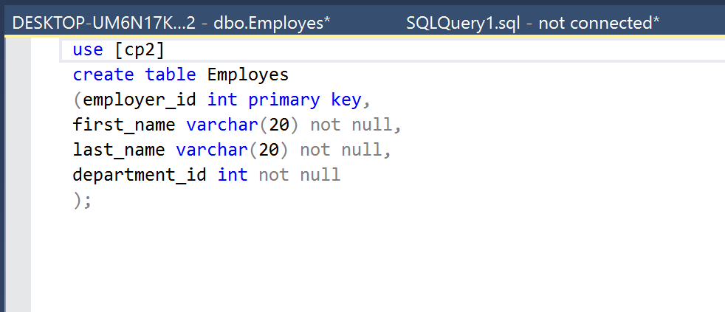

Рисунок 1. Код запроса

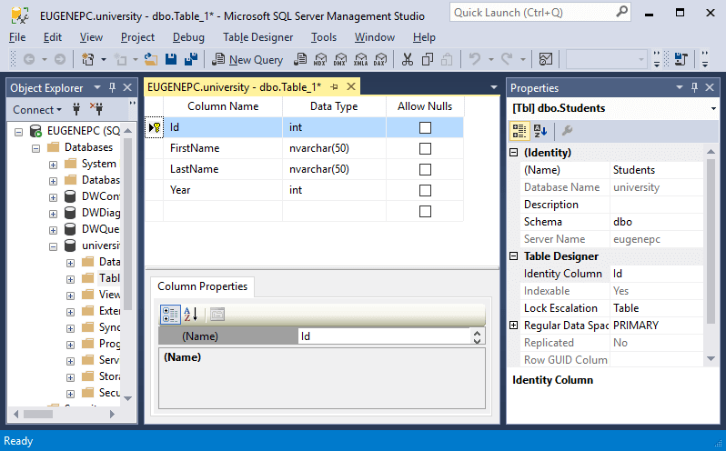

Рисунок 2. Интерфейс запроса

1. Вставить данные в таблицу можно с помощью команды insert into Table values ();

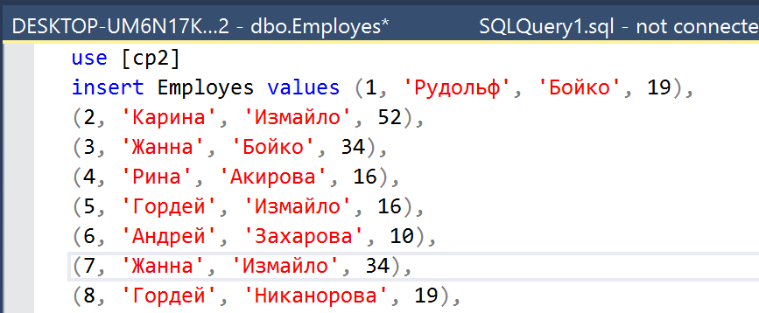

Рисунок 3. Код для вставки данных

* Определение назначения базы данных
* Разделение данных по таблицам
* Задание первичных ключей

(Настройка связей между таблицами)

* Применение правил нормализации.

1. Доменная учетная запись и Локальная учетная запись
2. Первичный ключ — это специальный столбец таблицы реляционной базы данных, предназначенный для уникальной идентификации каждой записи таблицы (см. рис.1).
3. Внешний ключ - это ключ, который используется для идентификации связи между таблицами

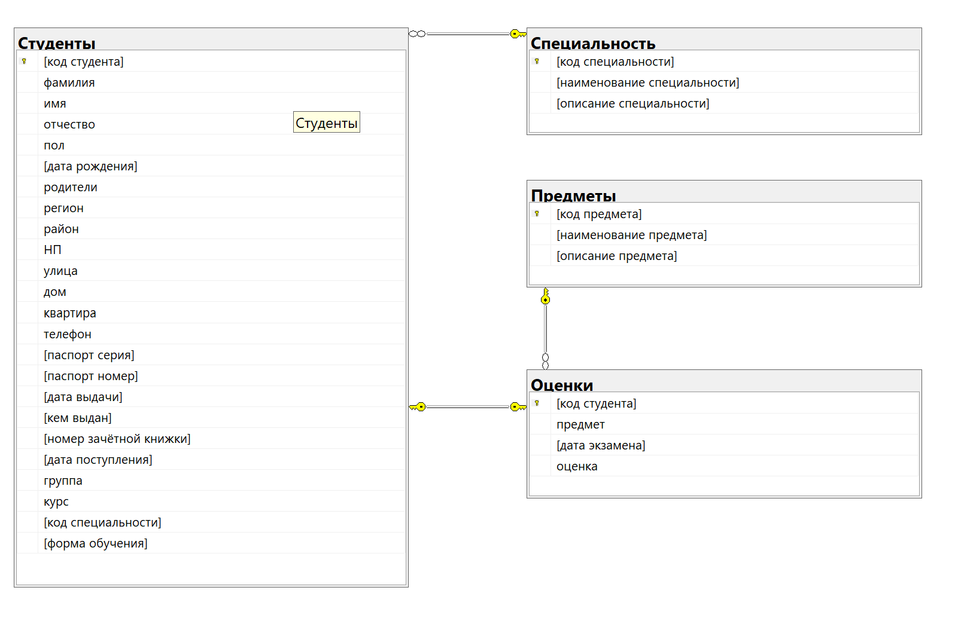

Рисунок 4. Пример внешнего ключа (визуальный)

*Ответы на вопросы Варианта №1*

*[*Создание базы данных и таблиц, изменение структуры*]*

1. Основными этапы создания базы данных является сборка данных, проектирование и проверка.
2. Через команду create table Name.
3. Для изменения таблицы используется Alter table или в разделе column.
4. Для удаления столбца используется команда Alter table Name drop column
5. В разделе Column выбрать нужный столбец, нажать на неё правой кнопкой мыши и выбрать Modify.
6. Нажать на таблицу правой кнопкой мыши и выбрать Rename.
7. –
8. В случае с varchar можно изменить его размерность поменяв число в скобках. С остальные типы данных изменить нельзя.

*Практическая работа*.

1. *Ввод новой таблицы в базу данных*

use [ср2]

create table Employes

(employer_id int primary key,

first_name varchar(20) not null,

last_name varchar(20) not null,

department_id int not null

);

2. *Принцип генерации данных для таблицы используется из 1 самостоятельной работы.*

use [ср2]

insert Employes values (1, 'Рудольф', 'Бойко', 19),

(2, 'Карина', 'Измайло', 52),

(3, 'Жанна', 'Бойко', 34),

(4, 'Рина', 'Акирова', 16),

(5, 'Гордей', 'Измайло', 16),

(6, 'Андрей', 'Захарова', 10),

(7, 'Жанна', 'Измайло', 34),

(8, 'Гордей', 'Никанорова', 19),

(9, 'Жанна', 'Захарова', 47),

(10, 'Иван', 'Бойко', 34),

(11, 'Карина', 'Захарова', 52),

(12, 'Андрей', 'Измайло', 25),

(13, 'Рина', 'Акирова', 10),

(14, 'Рудольф', 'Носов', 34),

(15, 'Рина', 'Дубенко', 10);

3. *Поиск при помощи SELECT*

use [ср2]

select * from Employes

where department_id = 10;

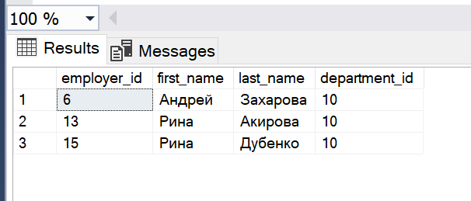Рисунок 5. Результаты

4. *С помощью интерфейса SQL выбираем «Tables» – > Наша таблица*

*– > «Columns» – > «New Column».*

***\*Выделенная строка – добавленная***

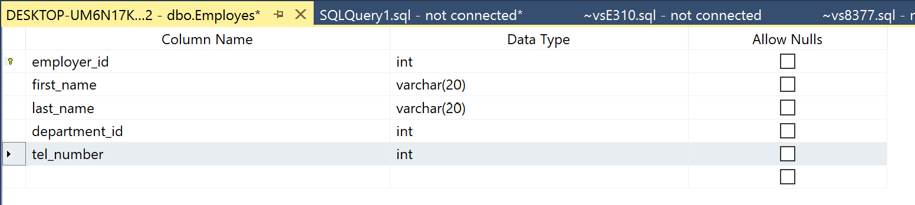

Рисунок 6. Добавленный столбец